PresseINFORMATION

Ulm / München, 10. Mai 2012

Intersolar, Messe München, 13. bis 15. Juni 2012, Halle B1, Stand 690

„solarclean“-Produktfamilie erweitert: Wieland präsentiert Solarthermie-Kupferrohre auf der Intersolar 2012
Neu: solarclean_plus mit optimierten Biegeeigenschaften

Auf der Intersolar 2012 zeigt die Ulmer Wieland-Werke AG das umfassende Angebot von „Wieland Thermal Solutions“ rund um Solarthermie-Anwendungen, Wärmetauscher und Rippenrohre. Im Solarthermie-Segment stellt Wieland die gesamte Kupferrohr-Produktfamilie der Marke „solarclean“ vor. Neben weiterentwickelten Rohrprodukten aus dem Programm präsentiert der Ulmer Hersteller erstmals das neue „solarclean_plus“- Kupferrohr mit optimierten Biegeeigenschaften. Die Neuentwicklung eignet sich besonders für Kollektoren mit komplexen mäanderförmigen Rohraufbauten. Darüber hinaus zeichnet sich die Produktneuheit – ebenso wie sämtliche Wieland-Rohre in solarclean-Qualität – durch eine hochreine Oberfläche aus. solarclean-Rohre erhöhen durch ihre spezielle Oberflächengüte die Produktivität bei der Absorber-Herstellung für Solarkollektoren maßgeblich. Den Wieland-Messeauftritt runden die WICOATEC-Beschichtung sowie die weitere Rippenrohr-Produktpalette ab. Innen- und außenberippte Rohre mit größtmöglicher Oberfläche stellen eine energieeffiziente Lösung zur Speichererwärmung bei Solarwärmetauschern und Durchlauf-Warmwasserbereitern dar. Die technologische Basis für die Wieland-Rohrprodukte ist der natürliche und 100 Prozent recylingfähige Werkstoff Kupfer – das Metall hat nach Silber die beste Wärmeleitfähigkeit. Im Bereich der Rippenrohre für Wärmetauscher stellt Wieland mit „GEWA-safe“ eine Rohr-in-Rohr-Lösung vor. Sie eignet sich zur Anwendung in der Trinkwassererwärmung mittels Wärmepumpen. Die GEWA-safe-Technologie trägt dabei den meisten Sicherheitsvorschriften in Europa Rechnung. Diese sehen in vielen europäischen Ländern doppelwandige Rohrkonstruktionen vor, um im Falle von Undichtigkeiten eine Vermischung von Trinkwasser und Kältemittel auszuschließen.

solarclean-Produktfamilie
Klassische solarclean-Kupferrohre erlauben im Vergleich zu herkömmlichen Rohren eine höhere Schweißgeschwindigkeit. Auf einen zusätzlichen Reinigungsaufwand während des Produktionsprozesses kann dadurch verzichtet werden, was eine deutliche Ertragssteigerung mit sich bringt. Neben diesem bereits im Markt etablierten Produkt „solarclean_classic“ bieten die Wieland-Werke eine Reihe weiterer solarclean-Qualitäten: „solarclean_hp“ wurde von Wieland für die Herstellung von Heat Pipes in Vakuum-Röhrenkollektoren entwickelt. Die besonders reine Außen- und Innenoberfläche garantiert neben verbesserten Schweiß- und Löteigenschaften einen konstanten Wirkungsgrad der Röhrenkollektoren. Kupferrohre in der neuen „solarclean_plus“-Qualität eignen sich besonders gut für das Biegen von Mäandern und entsprechenden Kollektoraufbauten. „solarclean_eco“ ist eine ökonomische Produktvariante, die sich sehr gut für das Laser-Schweißen eignet. Die solarclean-Kupferrohre werden üblicherweise ziehhart in lagengespulten Coils geliefert.

Sicherheitsrohre für Wärmetauscher
Ebenfalls ein Messeschwerpunkt sind die soliden und in der Praxis bereits vielfach bewährten Rippenrohrwärmetauscher aus Kupfer zur Solareinspeisung. Diese langlebigen Wärmetauscher-Produkte von Wieland können auch nachträglich in bestehende Systeme eingebaut werden. Sie sind in einer Sondervariante mit einem Doppelrohrsystem auch als Sicherheitswärmetauscher verfügbar. Die Sicherheitsrohre der Produktreihe „GEWA-safe“ basieren auf einer Rohr-in-Rohr-Lösung, wobei aufgrund der freibleibenden Kanäle zwischen Innen- und Außenrohr eine Überwachung des Leckspaltes möglich ist. Mit GEWA-safe Rohren können Anlagenbetreiber in vielen europäischen Ländern die jeweiligen Trinkwasserschutzvorgaben erfüllen, beispielsweise gemäß der DIN EN 1717 für Wärmepumpensysteme. Sie bieten aufgrund der einfachen Leckageerkennung und der doppelwandigen Ausführung höchsten Schutz vor Wasserverunreinigung durch Ölanteile im Kältemittel.

Stabil und hauchdünn: WICOATEC-Beschichtung verlängert Lebensdauer
Für den Bereich Heiztechnik stellt Wieland auf der Intersolar die innovative WICOATEC-Beschichtung vor. Aufgrund ihrer Beständigkeit gegen Säuren, Laugen und Wasser sowie Temperaturen von bis zu 400 Grad Celsius wurde die Siliziumoxid-Beschichtung speziell für die Brennwerttechnik entwickelt. Die hochwertige Oberflächenveredlung ist sehr gleichmäßig und bildet auch feinste Strukturen konturnah ab. So können auch Bauteile aus Aluminium wirksam gegen Säurekorrosion geschützt werden. Eine weitere Besonderheit: WICOATEC ist unterwanderungsbeständig. Neben Aluminium können auch andere Metalle wie Kupfer, Kupfer-Nickel oder Edelstahl beschichtet werden. Damit sind den Einsatzgebieten von WICOATEC beim Korrosionsschutz und der Temperaturbeständigkeit kaum Grenzen gesetzt.

Werkstoff Kupfer: langlebig, zuverlässig, 100 Prozent recyclingfähig
In der Solarthermie ist Kupfer nach wie vor der Werkstoff der Wahl: Das Metall, das nach Silber die beste thermische Leitfähigkeit aller Elemente aufweist, ist prädestiniert für den Einsatz in wärmetechnischen Anwendungen. Neben den hervorragenden physikalischen Eigenschaften zeichnet sich das rote Metall durch eine hohe Korrosionsresistenz sowie eine herausragende Verarbeitbarkeit aus und ist besonders langlebig. Bei derzeit 8 bis 9 Euro Materialwert pro Quadratmeter Kollektorfläche für die Absorberverrohrung ist Kupfer trotz der relativ hohen Materialpreise nach wie vor wirtschaftlich einsetzbar – zumal die Reduzierung von Wandstärken Einsparpotenziale mit sich bringt. In vielen Bereichen der Solarthermie ist eine Substituierbarkeit von Kupfer zudem kaum gegeben. 540 Millionen Tonnen Kupfer sind derzeit wirtschaftlich abbaubar, der weltweite Bedarf lag im Jahr 2011 bei 19 Millionen Tonnen – bei einer globalen, stark steigenden Recyclingquote von 10 Prozent (Quelle: United States Geological Survey).

Bildmaterial:

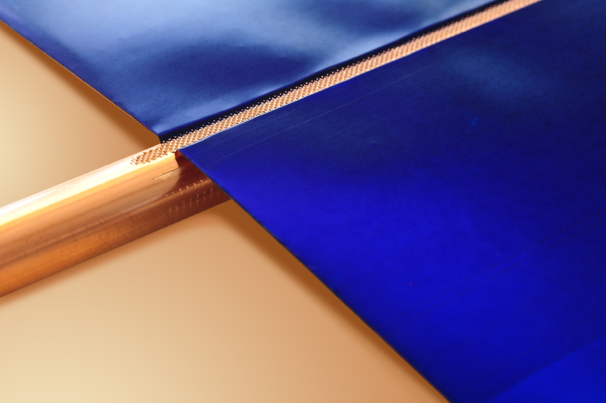
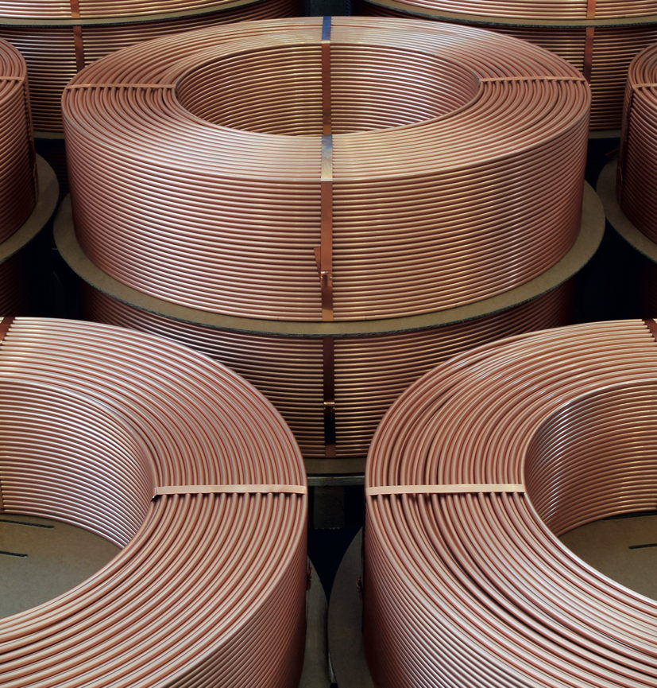

solarclean-Rohr, mit Absorberblech verschweißt
solarclean-Rohre in Coils

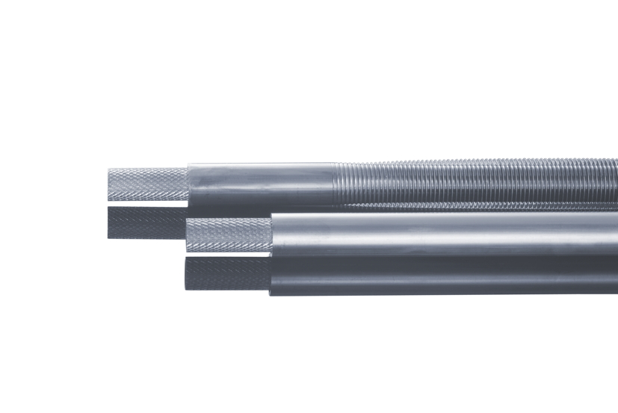
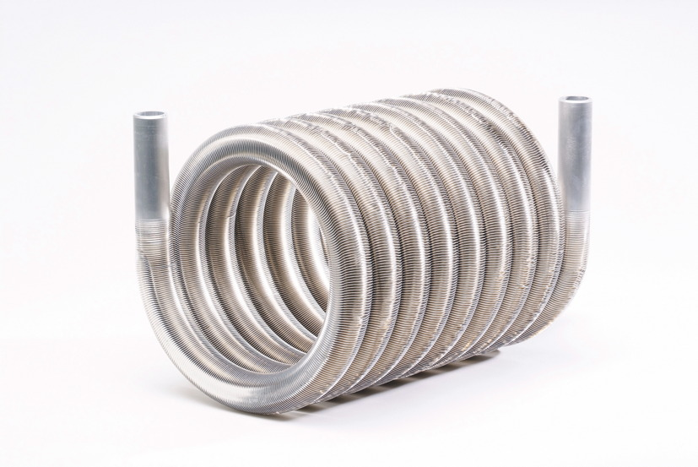

GEWA-safe Sicherheitsrohre
Wärmetauscher mit WICOATEC-Beschichtung

Bildmaterial zu dieser Presseinformation steht für Sie unter
www.press-n-relations.de unterhalb der dort veröffentlichten Meldung zum Download bereit.

Weitere Informationen:  Wieland-Werke AG  Karin Maier, Pressesprecherin  Graf-Arco-Straße 36 - 89079 Ulm  Telefon: 0731-944-2663  Telefax: 0731-944-42663  karin.maier@wieland.de  www.wieland.de | Pressearbeit:  Press’n’Relations GmbH  Bruno Lukas  Magirusstraße 33 - 89077 Ulm  Telefon: 0731-9628717  Telefax: 0731-9628797  blu@press-n-relations.de  www.press-n-relations.de

Die Wieland-Gruppe ist einer der weltweit führenden Hersteller von Halbfabrikaten und Sondererzeugnissen aus Kupfer und Kupferlegierungen: Bänder, Bleche, Rohre, Stangen, Drähte und Profile sowie Gleitelemente, Rippenrohre und Wärmetauscher. Die Produkte aus mehr als 100 verschiedenen Kupferwerkstoffen werden vorrangig in der Elektronik und Elektrotechnik eingesetzt. Weitere wichtige Abnehmerbranchen sind die Automobilindustrie, das Bauwesen, die Kälte-/Klima- und Heizungstechnik sowie der Maschinen- und Apparatebau. Gemeinsam mit den Kunden entwickelt das Unternehmen Lösungen für individuelle und industrielle Anwendungen. Die Wieland-Gruppe umfasst mehr als 30 produzierende Gesellschaften, Schneidcenter und Handelsunternehmen in Europa, Asien, Südafrika sowie in den USA. Zur Wieland-Werke AG gehören vier Werke in Ulm, Velbert-Langenberg, Villingen-Schwenningen und Vöhringen. Die Markenkupferrohre der Wieland-Haustechnik werden in Deutschland, am Standort Vöhringen (Bayern), hergestellt. Entwicklung sowie Produktion und Vertrieb sind nach DIN EN ISO 9001 zertifiziert. Darüber hinaus verfügt das Unternehmen über ein akkreditiertes Prüf- und Zertifizierlabor. Die Werke in Deutschland sind gemäß der internationalen Umweltnorm DIN EN ISO 14001 zertifiziert, das größte Werk in Vöhringen ist nach dem europäischen Umweltstandard EMAS validiert. Der Umsatz der Wieland-Gruppe betrug im Geschäftsjahr 2010/2011 3.287 Mio. Euro, der Absatz lag bei 475.000 Tonnen. Weltweit beschäftigt Wieland rund 6.500 Mitarbeiter, davon über 4.000 in Deutschland.

